**Bedeutung von Daten und deren Verlust benennen können.**

z.B. finanzielle Verluste, Rufschädigung oder rechtliche Probleme.

**Ursache-Kategorien von Datenverlust**

Ursachen von Datenverlust sind:

* Hardwarefehler (alterung – zu lange kein strom)
* menschliches Versagen (versehentliches überschr. von Dateien)
* Cyberangriffe (Ransomware-Infektion)
* Gewalten (abscihtlich oder naturkatastrophe)
* Softwarefehler / korruption

**Relevanz eines Datensicherheitskonzeptes formulieren.**

Daten vor Verlust, Diebstahl oder Beschädigung schützen und sicherzustellen, dass sie verfügbar, vertraulich und authentisch bleiben

**Problematik der Dateiattribute kennen und verstehen.**

Dateiattribute wie Zugriffsrechte und Besitzerinformationen können bei Sicherung und Wiederherstellung Probleme verursachen, da sie möglicherweise nicht korrekt übertragen werden und die Integrität der Dateien beeinträchtigen können.

**Welche Deltas/Sicherungen zur Wiederherstellung gebraucht werden.**

Zur Wiederherstellung nach einer differenziellen Sicherung wird die letzte Vollsicherung benötigt.

**Problematik von gelöschten Dateien im Backup-Vorgang formulieren.**

Gelöschte Dateien im Backup können ein Problem darstellen, da sie weiterhin Speicherplatz belegen und möglicherweise bei der Wiederherstellung unerwünscht sind.

**Systemsicherung**

Bei einer Systemsicherung werden Systemeinstellungen mitgesichert

Hotbackup

* Das Betriebssystem wird gesichert während es läuft.
  + So wenige Anwendungen wie möglich laufen

Coldbackup:

Das Betriebssystem ist heruntergefahren. Das System wird von «aussen» gesichert. Da das Betriebssystem selbst nicht läuft, können beim Sichern weniger Probleme auftreten.

Dabei gibt es zwei Möglichkeiten:

* Sämtliche Dateien des Filesystems kopieren, oder
* ein komplettes Abbild (Englisch: Image) der Festplatte erzeugen

Ein Bild, das Text, Screenshot, Schrift, Zahl enthält.

**Wiederherstellung**

Vom Notfall-Livemedium booten:

Im BIOS/UEFI Bootreihenfolge ändern

* Livemedium an erster Stelle
* Bootoptionen um BIOS/UEFI aktivieren

**Potenzielle Fehler bei Verlust der Daten**

* Unzureichende Sicherheit gegen Angriffe
* Nicht bestimmt wer was macht
* Nicht getestet, ob Backup funktioniert
* Keine Offline-Backups gemacht
* Kein mehrschichtige Sicherungsansätze (Ink, Diff, Full)
* Mangelnde Sicherung (Abtrennung zu Live-System)
  + Firewalls, Intrusion Detection System, Sicherheitsupdates
* Suche nach potentiellen Schwachstellen

**Vor- und Nachteile einer Vollsicherung benennen.**

Vorteil

* dass alle Daten gesichert werden

Nachteil

* hoher Speicherbedarf
* lange Dauer für Sicherungsvorgänge

**Differenzielle Sicherung beschreiben**

sichert nur die Dateien die sich seit der letzten Vollsicherung geändert haben

Vorteil:

* Zeit- und Speichereffizienz im Vergleich zur Vollsicherung

Nachteilig

* Wird bei jeder Sicherung größer
* die Wiederherstellung hängt von der letzten Vollsicherung ab

**Inkrementelle Sicherung beschreiben**

Bei der inkrementellen Sicherung werden nur die seit der letzten Sicherung geänderten oder hinzugefügten Dateien gesichert

Vorteil:

* Inkrementelle Sicherungen sind effizienter in Bezug auf Speicherplatz und Zeit im Vergleich zu Vollsicherungen und differenziellen Sicherungen
* nur die Änderungen seit der letzten Sicherung gespeichert werden

Nachteil

* bei der Wiederherstellung werden alle inkrementellen Sicherungen seit der letzten Vollsicherung benötigt.

Ein Bild, das Text, Schrift, Screenshot, Design enthält.
Ein Bild, das Text, Schrift, Design, Guide enthält.
Ein Bild, das Text, Schrift, Design, Werkzeug enthält.

N= Anzahl medien

**FIFO: First in first Out** (n-1)

Ein Bild, das medizinische Ausrüstung, Elektronisches Gerät, Im Haus, Internet enthält.

**GVS: Grossvater Vater Sohn**

Großvater monatliche 11 Disks für Jahr

älteste Sicherungskategorie umfasst Sicherungskopien.

Vater Wöchentlich 3 Disks

mittelfristige Sicherungsstufe. Wiederherstellungspunkte für aktuellen Monat

Sohn Täglich 4-6 Disks für Woche

bietet kurze Wiederherstellungszeiträume für aktuelle Woche.

18 Disks = 1 Jahr

**Türme von Hanoi** 2n-1

Medium «A» wird jeden 2. Tag verwendet (Tag 1, 3, 5, . . . ).

• Medium «B» wird jeden 4. Tag verwendet (Tag 2, 6, . . . ).

• Medium «C» wird jeden 8. Tag verwendet (Tag 4, 8, . . . ).

Ein Bild, das Text, Zahl, Schrift, Reihe enthält.

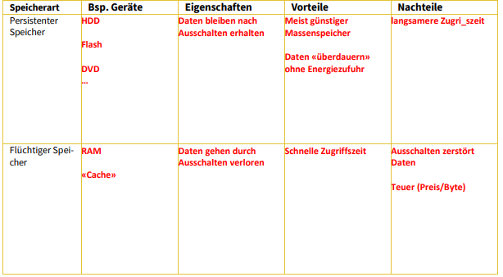Ein Bild, das Text, Screenshot, Zahl, Schrift enthält.
Ein Bild, das Text, Reihe, Dreieck, Screenshot enthält.
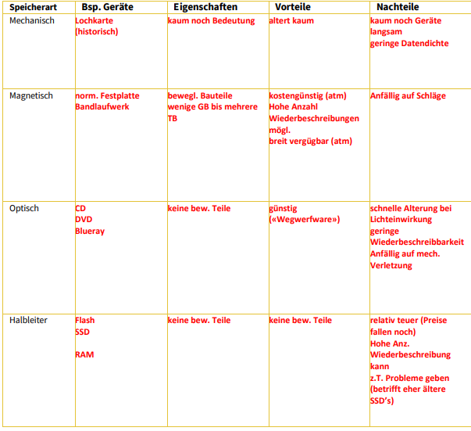

Diese Faktoren sind bei einem Backup immer da:

Zu sichernde Daten definieren

* Was soll gesichert werden?
* Wo liegen die Daten, welche gesichert werden müssen?
* Welcher Art
* sind die Daten (Codierung, Systemebene, Vertraulichkeit, Wichtigkeit)?
* Änderungs- & Wachstumsraten?

Modalitäten

* Wann soll gesichert werden?
* Wie oft soll gesichert werden?
* Wie viele Sicherungen sollenaufbewahrt werden?

Speichermedien bestimmen

* Worauf sollen die Daten abgelegt werden?
* Verhältnis von Geschwindigkeit, Sicherheit,Kapazität und Kosten?

Sicherungssoftware bestimmen

* Wie & Womit soll die Sicherung durchgeführt werden?
* Welches Programm wird verwendet?
* Was muss es können?
* Was darf es kosten?

Aufbewahrung der Datenträger bestimmen

* Wohin mit den gesicherten Daten?
* Was muss bei der Lagerung alles Beachtet werden?
  + Beschriftung, Datenschutz, gesetzliche Vorschriften, Haltbarkeit,

Verantwortung für das Backup und Restore festlegen

* Wer weiss Bescheid und ist verantwortlich?
* Was für Rollen- & Aufgabenteilungen sind sinnvoll?
* Wer führt es durch?
* Wer überprüft es?
* Wer macht im Notfall den Restore?